ÍNDICE DE PRECIOS AL PRODUCTOR
CANASTA TOTAL (NACIONAL EXPORTACIÓN) CON PETRÓLEO
AÑO BASE 1995 = 100

INFORME ANALÍTICO

AGOSTO 2007

El Índice de Precios al Productor (IPP) correspondiente al mes de agosto 2007 es de 2035.79; si este índice es comparado con el mes anterior 2039.58 se establece que los precios al productor de bienes han disminuido en (0.19%); si el mismo índice es relacionado con agosto 2006 (2066.58) se tiene que los precios al productor de bienes han disminuido en (1.49%). En lo que va del año, los precios señalados han aumentado en (8.04%).

Según la Clasificación Central de Productos (CCP), en tres de las cinco secciones que el IPP investiga han subido sus precios, sin embargo la disminución de precios de las secciones 0 y 2 han influenciado a la baja del Índice de Precios al Productor del mes de agosto 2007 (0.19%),

CCP  SECCIONES | DESCRIPCIÓN | CONTRIBUCIÓN
0 | Productos de la Agricultura, la Silvicultura y la Pesca | -0.07
2 | Productos Alimenticios, Bebidas y Tabaco; Textiles, Prendas de Vestir y Productos de Cuero | -0.16
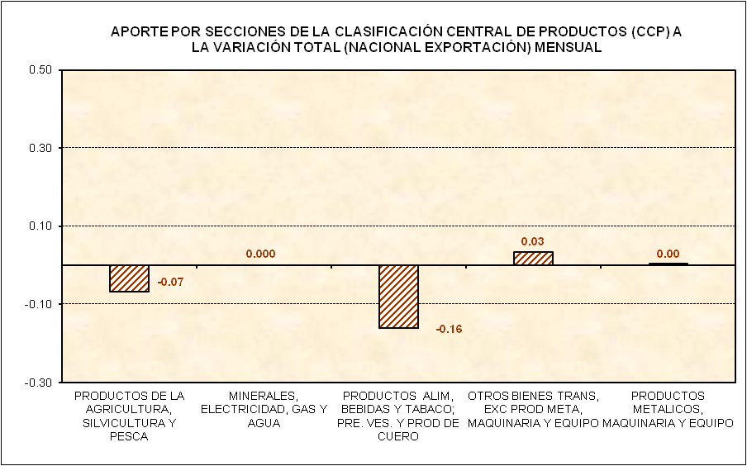

ÍNDICE DE PRECIOS AL PRODUCTOR (IPP)
CANASTA TOTAL (NACIONAL EXPORTACIÓN)
RESUMEN EJECUTIVO
AGOSTO 2007
VARIACIÓN MENSUAL (%) |  |  |  |  |  |  | -0.19%
 | Marzo | Abril | Mayo | Junio | Julio | Agosto
2006 | 3.80 | 6.48 | 3.01 | 0.08 | 5.79 | -4.25
2007 | 1.90 | 4.75 | -0.72 | 0.98 | 0.50 | -0.19
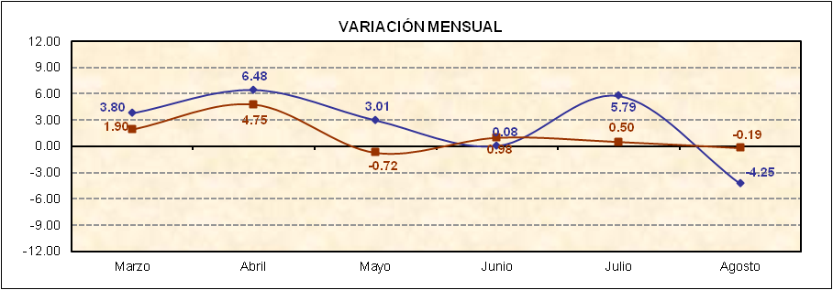

VARIACIÓN ANUAL (%) |  |  |  |  |  |  | -1.49%
 | Marzo | Abril | Mayo | Junio | Julio | Agosto
2006 | 8.50 | 21.67 | 27.38 | 18.44 | 19.47 | 6.78
2007 | 3.97 | 2.28 | -1.42 | -0.52 | -5.50 | -1.49
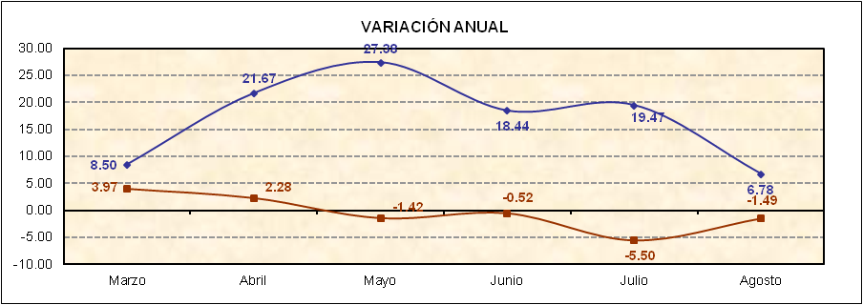

VARIACIÓN EN LO QUE VA DEL AÑO (%) |  |  |  |  |  |  | 8.04%
 | Marzo | Abril | Mayo | Junio | Julio | Agosto
2007 | 2.56 | 7.43 | 6.65 | 7.70 | 8.24 | 8.04
